本溪市地方标准

DB2105/T 012—2023

|  |
| --- |
|  |

地理标志产品 桓仁蛤蟆油

Product of geographical indication—— Huanren forest frog's oviduct

|  |  |
| --- | --- |
| 2023 - 11 - 25 发布 | 2023 - 12- 25 实施 |

本溪市市场监督管理局  发布

|  |  |
| --- | --- |
| ICS | 67.230 |
| CCS | X 83   |  | | --- | | **地标** **2105** | |

1. 前言

本文件按照GB/T 1.1—2020《标准化工作导则 第1部分：标准化文件的结构和起草规则》的规定起草。

本文件根据GB/T 17924-2008《地理标志产品标准通用要求》及原国家质量监督检验检疫总局颁布的《地理标志产品保护规定》制定。

请注意本文件的某些内容可能涉及专利。本文件的发布机构不承担识别专利的责任。

本文件由本溪市林业和草原局提出并归口。

本文件起草单位：桓仁满族自治县检验检测服务中心、辽宁晟宇检验检测有限公司（辽宁省参茸产品质量检验中心）。

本文件主要起草人：樊琳琳、刘玉龙、金洪艳、孙巍、田洋、丁国伟、裴立楠、吕威、段微、杨波、孙诗涵、杜宜男、张明月、李飞。

本文件发布实施后，任何单位和个人如有问题和意见建议，均可以通过来电和来函等方式进行反馈，我们将及时答复并认真处理，根据实际情况依法进行评估及复审。

归口管理部门联系方式： 本溪市林业和草原局（本溪市平山区人民路31号），联系电话：024-43560107。

起草部门联系方式：桓仁满族自治县市场监管事务服务中心（桓仁满族自治县五女山路46号），联系电话：024-48823443。

地理标志产品 桓仁蛤蟆油

1. 范围

本文件规定了地理标志产品 桓仁蛤蟆油的术语和定义、地理标志产品保护范围、技术要求、检验方法、检验规则及标志、包装、运输和贮存。

本文件适用于原国家质量监督检验检疫总局2008年第65号公告批准保护的桓仁蛤蟆油。

1. 规范性引用文件

下列文件中的内容通过文中的规范性引用而构成本文件必不可少的条款。其中，注日期的引用文件，仅该日期对应的版本适用于本文件；不注日期的引用文件，其最新版本（包括所有的修改单）适用于本文件。

GB/T 191 包装储运图示标志

GB 2760 食品安全国家标准 食品添加剂使用标准

GB 2762 食品安全国家标准 食品中污染物限量（含第1号修改单）

GB 2763 食品安全国家标准 食品中农药最大残留限量

GB 4789.15 食品安全国家标准 食品微生物学检验 霉菌和酵母计数

GB 4789.2 食品安全国家标准 食品微生物学检验 菌落总数测定

GB 4789.3 食品安全国家标准 食品微生物学检验 大肠菌群计数

GB 5009.3 食品安全国家标准 食品中水分的测定

GB 5009.5 食品安全国家标准 食品中蛋白质的测定

GB 5009.6 食品安全国家标准食品中脂肪的测定

GB/T 6543 运输包装用单瓦楞纸箱和双瓦楞纸箱

GB 7718 食品安全国家标准 预包装食品标签通则

GB 9683 复合食品包装袋卫生标准

GB 28050 食品安全国家标准 预包装食品营养标签通则

GB 29921 食品安全国家标准 预包装食品中致病菌限量

JJF 1070 定量包装商品净含量计量检验规则

国家市场监督管理总局令第70号《定量包装商品计量监督管理办法》

《中华人民共和国药典》2020年版（一部）

1. 术语和定义

下列术语和定义适用于本文件。

桓仁蛤蟆油 huanren ranae oviductus

是指桓仁满族自治县境内三年生以上雌性中国林蛙输卵管的干制品。

1. 地理标志产品保护范围

辽宁省桓仁满族自治县现辖行政区域范围。见附录A

1. 技术要求
   1. 感官要求

应符合表1的规定。

1. 感官要求

|  |  |  |
| --- | --- | --- |
| 项目 | 要 求 | |
| 一等 | 二等 |
| 形态 | 不规则块状，弯曲而重叠 | |
| 大小 | 长2 cm~5 cm，厚1.5 mm~5 mm | 长1.5 cm~2 cm，厚1.5 mm~5 mm |
| 色泽 | 白色至微黄色，呈晶莹状 | 微黄色，呈晶莹状，偶有带灰白色薄膜状干皮或血色 |
| 杂质 | 无肉眼可见外来异物 | 含少量结缔组织 |
| 滋气味 | 具有腥气，味微甘，嚼之有黏滑感，无其他异味 | |

* 1. 理化指标

应符合表2的规定。

1. 理化指标

|  |  |
| --- | --- |
| 项 目 | 指标 |
| 水分/% ≤ | 18.0 |
| 脂肪/% ≤ | 5.0 |
| 蛋白质/% ≥ | 40.0 |
| 膨胀度/mL/g ≥ | 110.0 |

* 1. 食品添加剂

应符合GB 2760的规定。

* 1. 污染物限量

应符合GB 2762的规定。

* 1. 农药最大残留限量

应符合GB 2763的规定。

* 1. 微生物限量
     1. 致病菌限量应符合GB 29921的规定。
     2. 微生物限量应符合表3的规定。

1. 微生物限量

|  |  |
| --- | --- |
| 项 目 | 指标 |
| 菌落总数/（CFU/g） ≤ | 15 000 |
| 大肠菌落（MPV/100/g） ≤ | 100 |
| 霉菌计数/（CFU/g） ≤ | 300 |
| 酵母计数/（CFU/g） ≤ | 30 |

* 1. 净含量偏差

净含量偏差应符合国家《定量包装商品计量监督管理办法》的规定。

1. 检验方法
   1. 感官要求

按照《中华人民共和国药典》2020年版（一部）的规定执行。

* 1. 理化指标
     1. 水分

按GB 5009.3的规定执行。

* + 1. 脂肪

按GB 5009.6的规定执行。

* + 1. 蛋白质

按GB 5009.5的规定执行。

* + 1. 膨胀度

按《中华人民共和国药典》2020年版（一部）的规定执行。

* 1. 食品添加剂

按GB 2760的规定执行。

* 1. 污染物限量
  2. 按GB 2762的规定执行。
  3. 农药最大残留限量

按GB 2763的规定执行。。

* 1. 微生物限量
     1. 致病菌限量按GB 29921的规定执行。
     2. 微生物限量
        1. 菌落总数

按GB 4789.2的规定执行。

* + - 1. 大肠菌群

按GB 4789.3的规定执行。

* + - 1. 霉菌和酵母计数

按GB 4789.15的规定执行。

* 1. 净含量

按JJF 1070的规定执行

1. 检验规则
   1. 组批和抽样

以同一班次生产的同一品种、同一规格、同一产地、相同质量等级的产品为一批，从每批产品不同部位随机抽取样品不少于300g。

* 1. 出厂检验
     1. 产品出厂前，应由生产企业检验合格并签发质量合格证明方可出厂。
     2. 检验项目为感官要求，理化指标。
  2. 型式检验

型式检验项目为本文件技术要求中规定的全部项目。有下列情况之一时，应进行：

a）工艺或原料发生重大改变时；

b）客户有型式检验要求时；

c）供需双方对产品质量有争议，请第三方进行仲裁时；

d）国家质量监督管理部门提出要求时。

* 1. 判定规则

产品经检验全部指标符合本标准要求时，判定为合格品。若有不合格项时，可在同批产品中加倍取样对不合格项进行复检，以复检结果为准。污染物限量、农药最大残留限量、微生物限量指标不得复检。

1. 标志、包装、运输和贮存
   1. 标志

标签标注应符合GB 7718、GB 28050规定。获准使用地理标志产品专用标志的生产者 ,可在其产品包装上使用地理标志产品专用标志，标志的使用应符合《地理标志专用标志使用管理办法(试行)》。产品名称应按本文件规定的名称标注。外包装标志应符合GB/T 191的规定。

* 1. 包装

包装应符合GB 9683的规定。外包装应符合GB/T 6543的规定。

* 1. 运输

运输工具应清洁、干燥、无异味。运输过程中应轻装、轻卸，避免日晒、雨淋，防止发生挤压、撞击。严禁与有毒、有害、有异味、易污染物品混装、混运。

* 1. 贮存

贮存环境应清洁卫生、干燥防潮、阴凉通风。严禁与有毒、有异味和易于传播虫害的物品混合存放，防止虫害、鼠害。保质期24个月。

1. （规范性）  
   附录A桓仁蛤蟆油地理标志产品保护范围图

桓仁蛤蟆油地理标志产品保护范围见图A.1。

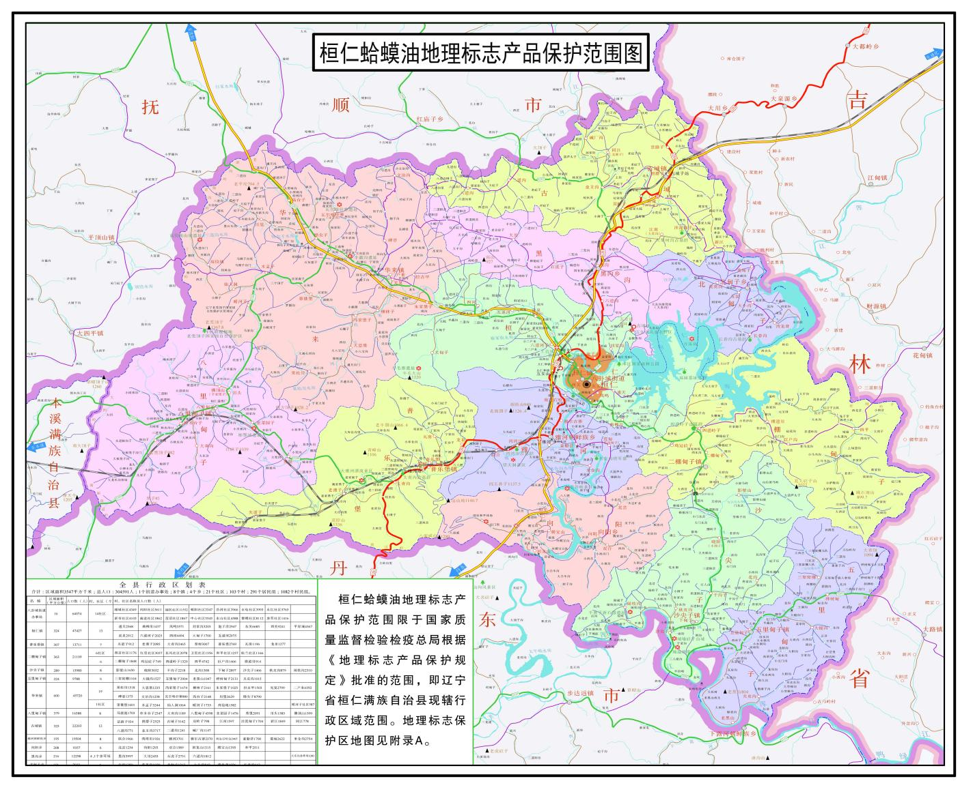

1. 图A.1 桓仁蛤蟆油地理标志产品保护范围图

EndLine